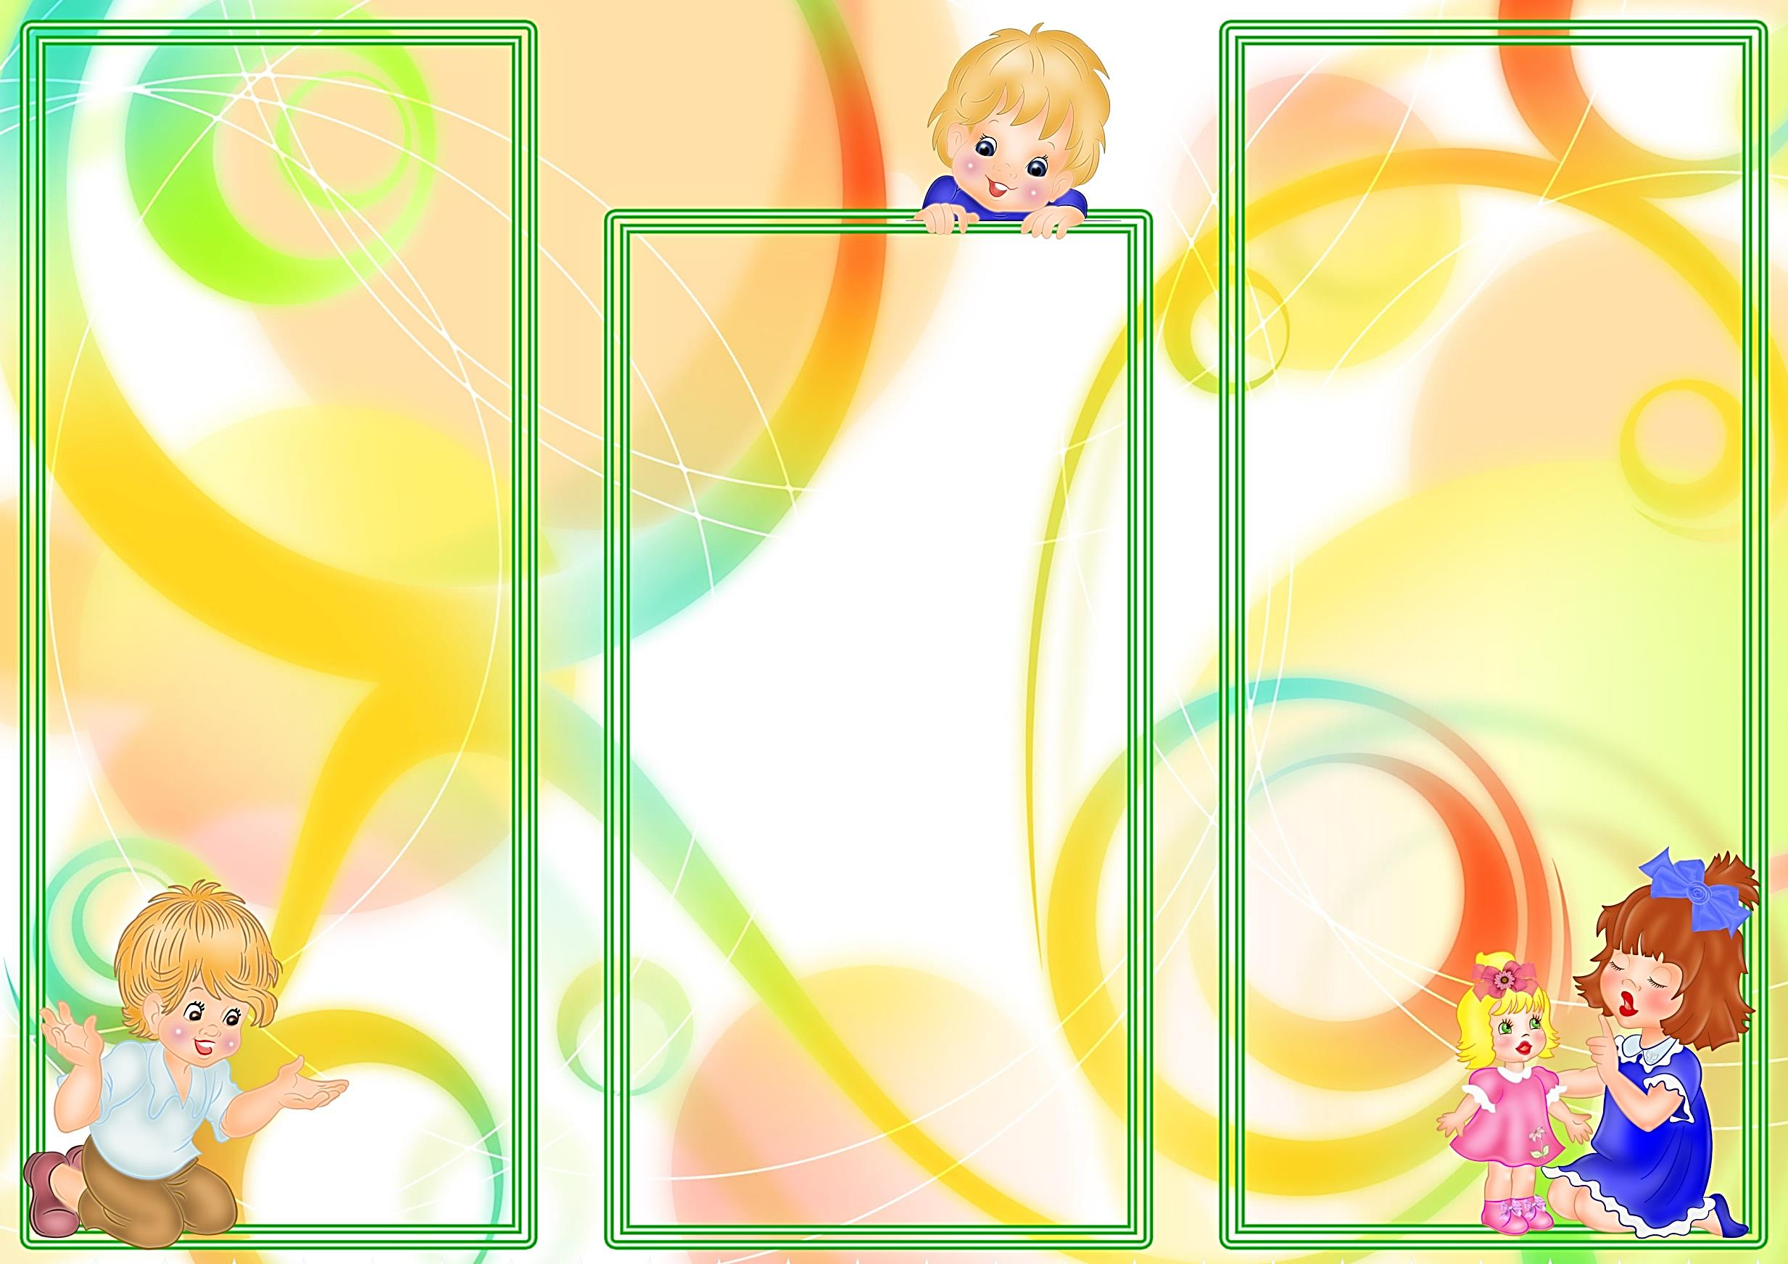
Требования к внешнему виду детей:
- Опрятный вид, застегнутая на все пуговицы одежда и обувь;
- Умытое лицо;
- Чистые нос, руки, подстриженные ногти;
- Подстриженные и тщательно расчесанные волосы;
- Чистое нижнее белье;
- Наличие носовых платков;
- Одежда по сезону;
- Наличие запасных трусиков, маечек, колготок, носочков, шортиков, юбочек;
- Наличие сменной обуви;
- Заплетенные волосы (девочки) либо наличие резинок и бантов.
Общие рекомендации:
1. Прием детей осуществляется с 7.00 до 8.15 ежедневно, кроме выходных и праздничных дней. Своевременный приход в детский сад – необходимое условие правильной организации воспитательно-образовательного процесса.
2. Если ребенка по какой-либо причине не будет в детском саду, обязательно сообщить до 8.30 воспитателю.
3. Педагоги готовы пообщаться с Вами утром до 8.15. В другое время педагог работает с группой детей, и отвлекать его не рекомендуется.
4. Ребенка отдавать строго из рук в руки воспитателю
5. К педагогам группы, независимо от их возраста, необходимо обращаться на Вы, по имени и отчеству
6. Спорные ситуации необходимо разрешать в отсутствие детей.

Адаптация - это приспособление организма к изменяющимся внешним условиям.
Причины тяжёлой адаптации к условиям ДОУ: -неумение себя обслужить; -отсутствие опыта общения со взрослыми и сверстниками; -неумение занять себя игрушками; -наличие вредных привычек, -различный режим ДОУ и семьи.
Вот несколько советов -И дома и в саду говорите с малышом уверенно. Спокойно. -Пусть малыша отводит тот родитель или родственник, которым ему легче расстаться. - Обязательно скажите, что вы придёте и обозначьте когда. -У вас должен свой ритуал прощания, после чего вы уходите уверенно.

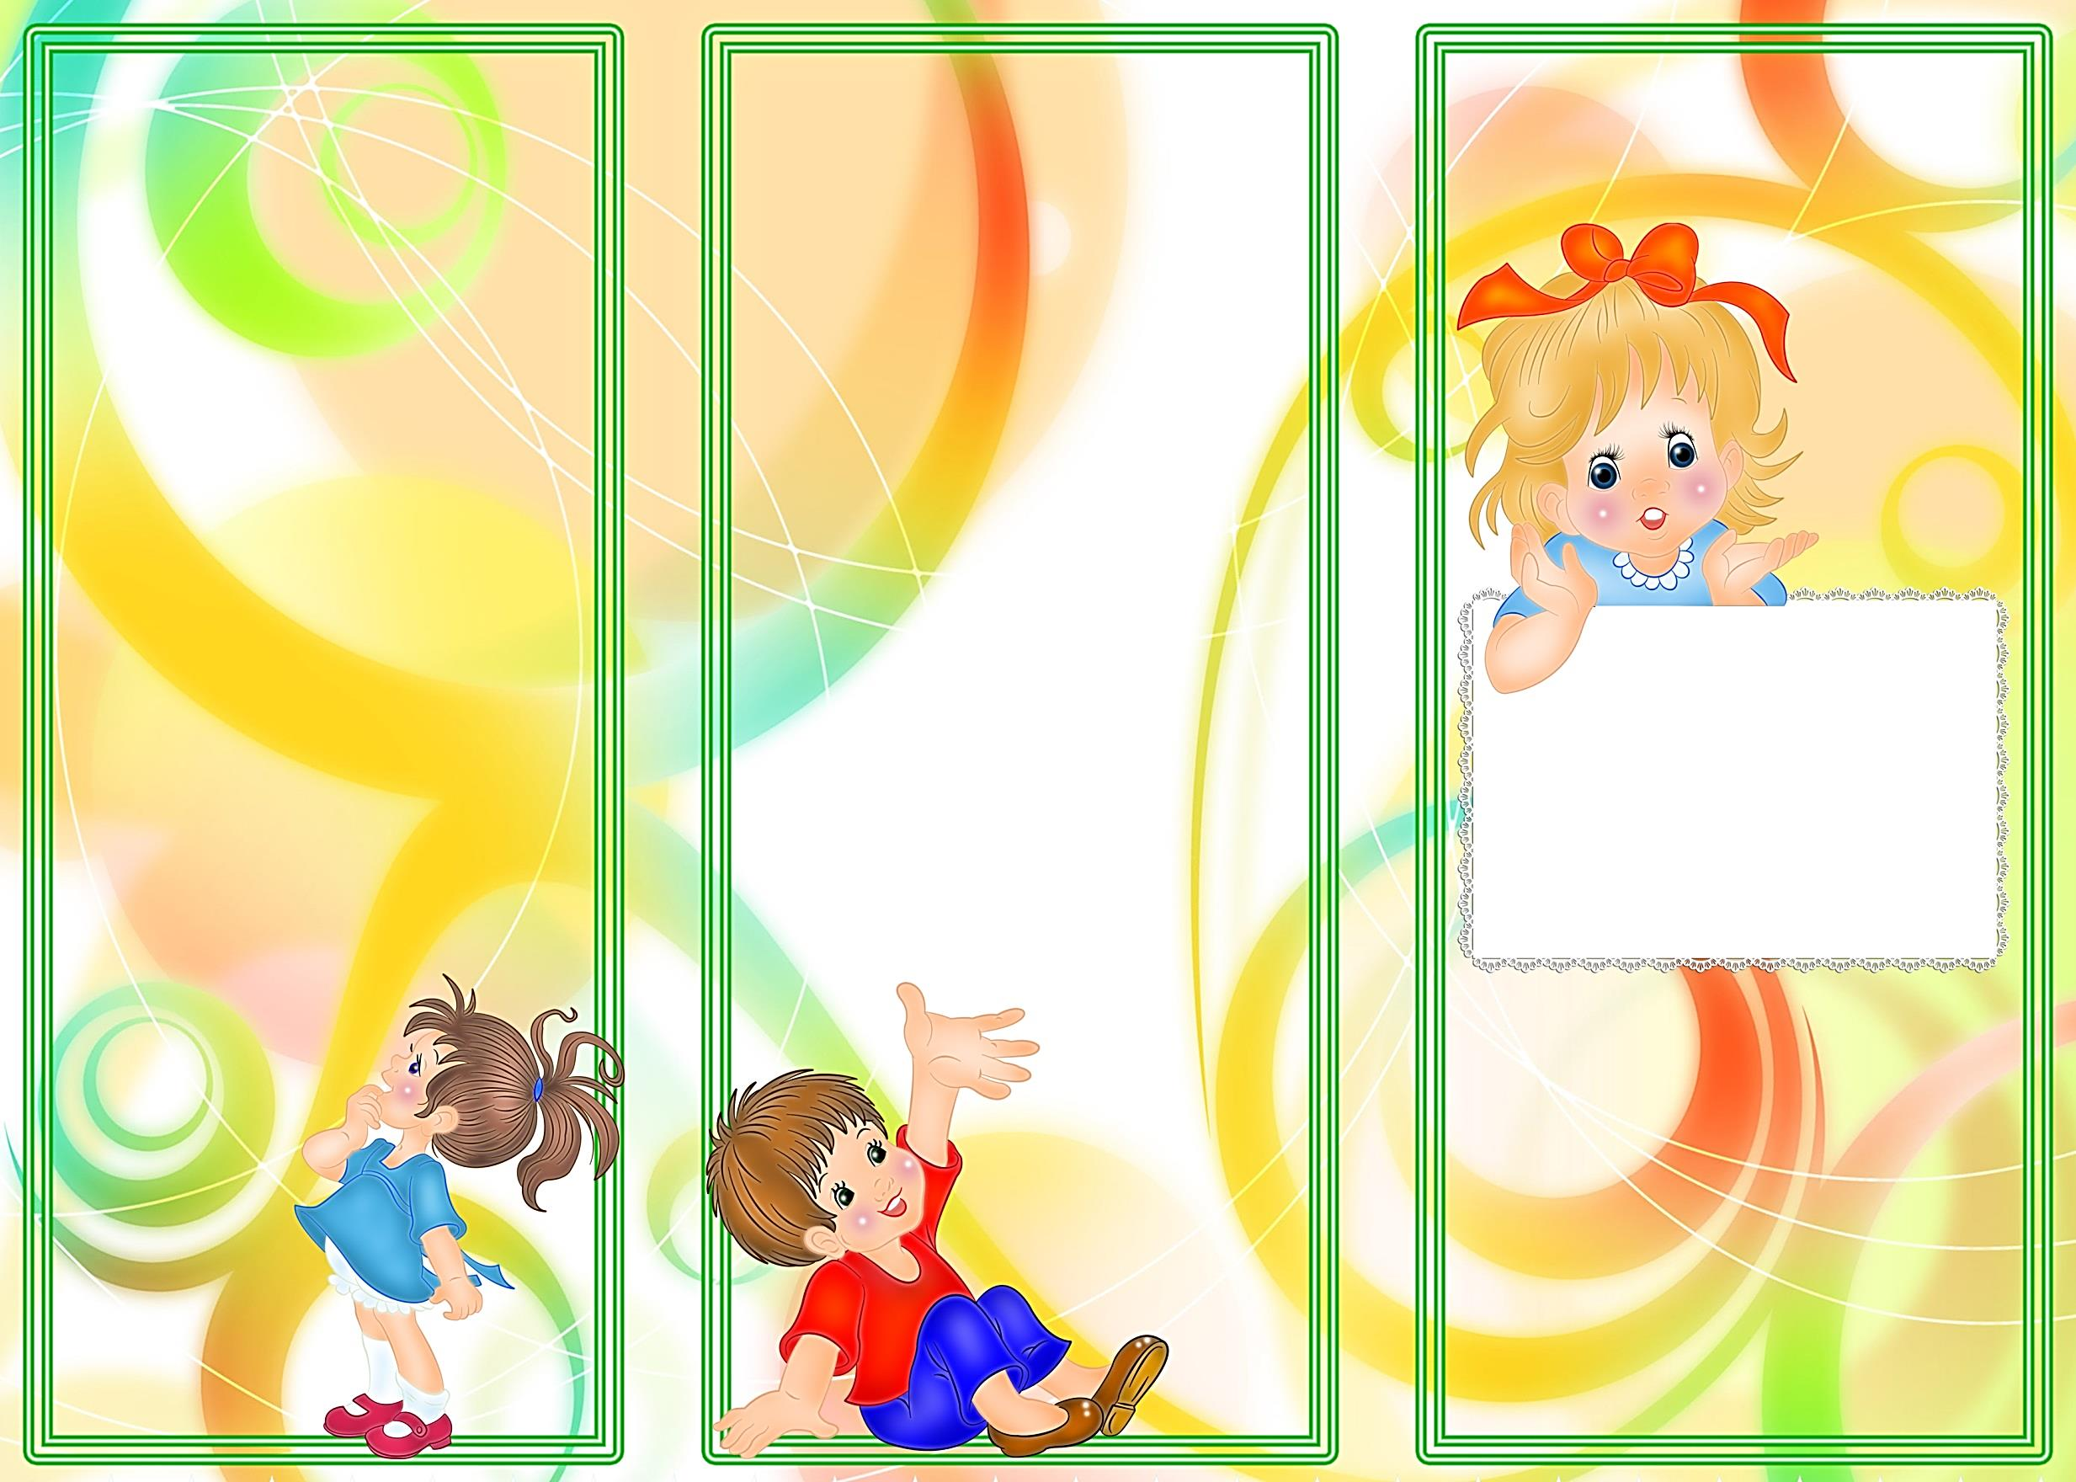
Муниципальное дошкольное образовательное автономное учреждение «……………………»
"Адаптация детей и взаимодействие ДОУ с семьей"

Чтобы быть готовым к посещению детского сада, ребенок должен получить в семье элементарные навыки по уходу за собой. А именно:
- Иметь навыки самообслуживания;
- Ходить на горшок или унитаз;
- Самостоятельно кушать;
- Пытаться одеваться и обуваться;
- Умение играть и общаться с детьми;
- Имеет представление о нормах поведения
- понимать запреты
- слушать взрослых
- соблюдать дисциплину
- собирать игрушки после игр.
С ВАШИМ РЕБЕНКОМ РАБОТАЮТ:
Воспитатели:

Помощник воспитателя:

Заведующая детским садом:

